A Logikusakk Oktatási Kulturális és Sport Közhasznú Egyesület Sakkhírei

XI. Csóti Kristóf emlékverseny
Kalocsa 2011 december 10

XI.. Dr Bán Jenő emlék versenysorozat 4. fordulója

Az elmúlt hétvégén szombaton ( 2011 december 10. – án ) rendezte meg, a Logikusakk Oktatási Kulturális és Sport Közhasznú Egyesület sakk szakosztálya valamint a Nagyasszonyunk Katolikus Általános Iskola és Gimnázium(Kalocsa) a Bács-Kiskun megyei Közgyűlés Sport osztálya a XI.. Csóti Kristóf emlékversenyt, amely egyben a XI. dr Bán Jenő emlékverseny sorozat 4. fordulója is volt a Nagyassonyunk Katolikus Intézményben Kalocsán.
Ennek a versenynek elsődleges célja volt, hogy emléket állítsanak Csóti Kristófnak aki az iskola tanulója volt és tragikus körülmények között halt meg 2000 december 20 – án
Ebben az évben ez az emlékverseny immár tizenegyedik alkalommal került megrendezésre, amely egyben a Kalocsa és környékén megrendezésre kerülő Dr Bán Jenő sakk emlék versenysorozat 4 fordulója is volt.
Dr Bán Jenő Dunapatajon született, 1919 - ben és nőgyógyászként praktizált Kalocsán. és Dunapatajon.
Többek között újjászervezte a magyar sakk életet a felszabadulás után, és orvosi hívatását feladva csak a sakkozásnak szentelte életét.
Későbbiekben megválasztották a „Magyar Sakkélet” újság főszerkesztőjének is.
Világhírűek a végjáték tanulmányai és feladványai is.
Két sakk könyve is megjelent, amelyből a mai napig a kezdőtől kezdve a profi sakkozóig mindenki tanulhat belőle.
1994 – ben Dunapataj Önkormányzata emléktáblát avatott dr Bán Jenő egykori házánál, amelyet minden évben megkoszorúznak az emlékverseny résztvevői, ezzel is tisztelegve dr Bán Jenő emléke előtt
Maga az emlékverseny sorozat 9 versenyből álló összetett egyéni verseny, amelynek egyes versenyei is önálló egyéni versenyek is, amelyeknek eredményei külön is értékelésre kerülnek.
Az egyéni versenyek helyszínei más más helyszíneken és időpontokban kerülnek megrendezésre, Kalocsa vonzáskörzetében de általában az általános iskolák adnak helyet a versenyeknek.
Az emlékverseny sorozat a 2011/2012 tanévben immár tizenegyedik alkalommal kerül megrendezésre.
Eddig a 10 év során következő helységek kapcsolódtak be a ebbe verseny sorozat megrendezésébe: Szakmár, Uszód, Öregcsertő, Kalocsa, Dunapataj, Homokmégy, Dusnok, Harta Solt, Bátya. Fajsz.
Az emlék versenysorozatot a 9 év alatt eddig 4 korcsoportban, de a 2010/2011. tanévtől kezdve már 5 korcsoportban kerül megrendezésre 7 fordulós svájci rendszerben 2 x 20 perces gondolkodási idővel..
Ezzel játék lehetőség nyílik azoknak is akik már nem általános iskolások, de szívesen megmérettetik sakk tudásukat versenyzéssel.

2003 január 1. után születettek:

Folytatta kiemelkedő játékát, ebben a korcsoportban Follardt Lőrinc ( Általános Iskola Hajós ) mert a 7 fordulóból megszerzett 3,0 pontjával ( 3 győzelem 0 döntetlen 4 vereség ) nyerte meg ezt korcsoportott..

Eredmények:

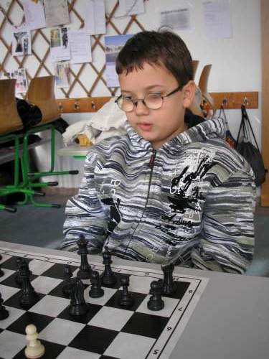

1. Follardt Lőrinc Általános Iskola Hajós 3,0 pont
2. Máté Árpád Benedek Kertvárosi Általános Iskola Kalocsa 1,5 pont
3. Lakatos Lengyel Péter Katolikus Óvoda Kalocsa 0,0 pont

2001 január 1. után születettek:

Ebben a csoportban született egy kiemelkedő eredmény

Folytatta siker sorozatát az emlékverseny sorozatban Miszler Levente ( Kecskemét) aki a 7 fordulóból megszerzett 6,5 pontjával (6 győzelem 0 vereség 1 döntetlen ) veretlenűl nyerte meg ezt a csoportot és az általános iskolások abszolút versenyét is.

Eredmények:

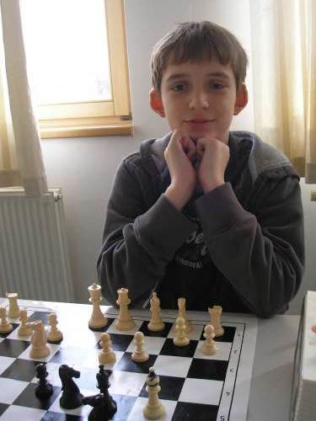

1. Miszler Levente Református Gimnázium Kecskemét 6,5 pont
2. Búza Benjamin Baja 4,0 pont
3 Lakatos Lengyel Márton Kertvárosi Általános Iskola Kalocsa 2,5 pont

1999 január 1. után születettek:

versenyben is az első helyen végzett.

Eredmények:

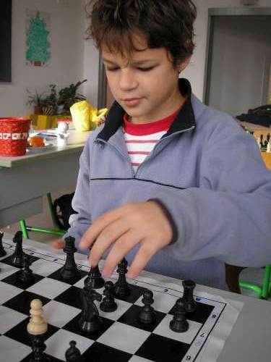

1. Kökény János Kecskemét 5,0 pont
2 Valaczkai Dávid Márk Kunfehértó 4,5 pont
3. Simon Martin Baja 4,0 pont

1997 január 1. után születettek:

Eredmények:

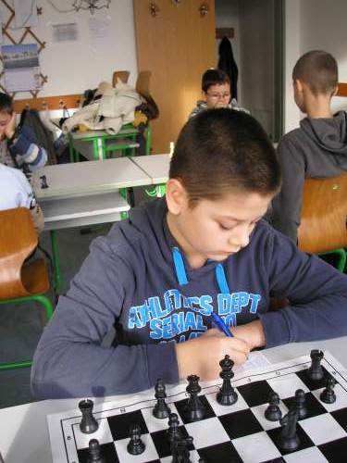

1. Porcs Krisztián Eperföldi Általános Iskola Kalocsa 5,0 pont
2. Nagypál László Eperföldi Általános Iskola Kalocsa 3,5 pont
3 Bognár Krisztián Baja 2,5 pont

1997 január 1. után születettek:

Ebben a korcsoportban is született egy kiemelkedő eredmény.

Molnár Krisztián ( Kalocsa ) a 7 fordulóból megszerzett 7,0 pontjával (7 győzelem 0 vereség 0 döntetlen ) veretlenül 100 % - os eredménnyel nyerte meg ezt a csoportot.s

Eredmények:

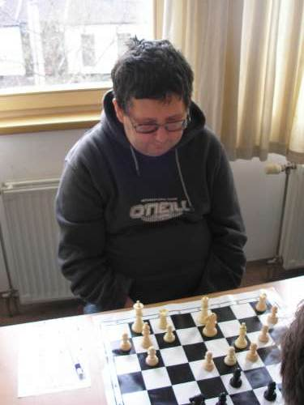

1 Molnár Krisztián Kalocsa 7,0 pont
2. Pap Péter Kalocsa 5,0 pont
3 Csernai Tibor Baja 4,5 pont
4. Pákolicz Gyula Baja 3,5 pont
5. Kopasz János Kalocsa 3,5 pont
6. Follardt Lukács Hajós 2,0 pont
7. Follardt András Hajós 1,5 pont
8 Kökény János Kecskemét 1,0 pont

Köszönet illeti a verseny megrendezéséhez:

Nagyassonyunk Katolikus Általános Iskola és Gimnázium Kalocsa, Logikusakk Oktatási Kulturális és Sport Közhasznú Egyesület sakk szakosztálya, Magyar Sakkvilág Szerkesztősége Budapest., Bács-Kiskun megyei Önkormányzat Sporthivatala Kecskemét

A XI. dr Bán Jenő emlékverseny sorozat következő 5. versenye januárban Fajszon kerül megrendezésre.

